南京航空航天大学金城学院
2015-2016年度第二学期访问工程师

项目研究工作报告

机电工程系窦小丽
访问企业：奇瑞新能源汽车技术有限公司

2017年2月

本文于2016年7月至2017年2月期间，在奇瑞新能源汽车技术有限公司开展实践锻炼，现对访问期间的项目研究情况进行总结。
一、完成的主要工作
1、参观奇瑞新能源汽车有限公司
奇瑞新能源汽车技术有限公司于2010年4月正式成立，其前身为奇瑞汽车股份有限公司新能源汽车项目组。公司依托奇瑞股份公司在传统车领域国内领先的研发能力、试验能力和丰富的基础车型，为新能源汽车的创新发展打下了坚实的基础。
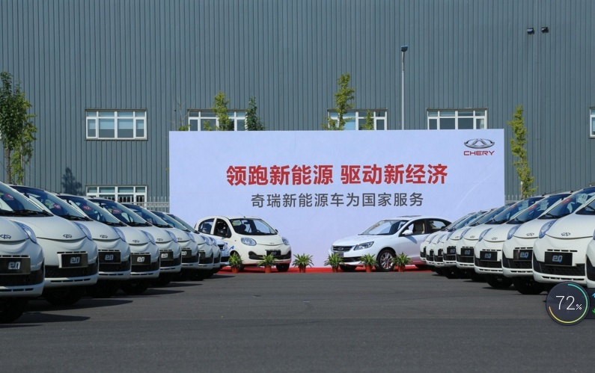
奇瑞新能源汽车有限公司
奇瑞新能源公司为国家级高新技术企业，拥有安徽省电动轿车工程技术研究中心，掌握电池、电驱动、电控三大核心技术和整车集成技术。开发了16位和32位两代整车控制系统，其中符合ISO26262国际标准的32位整车控制系统，是国内唯一符合ISO26262标准32位的整车系统；具备新能源汽车驱动电机“全系统”、“全过程”的开发能力，包含电机磁场设计、电机结构设计、电机驱动器的控制电路和功率电子设计、电机控制策略及代码开发等，形成了4个系列的电机产品和1个系列的发电机产品；掌握了一体化电池包集成技术和电池管理与均衡技术，在轻量化、吸能耐火材料应用，标准化电池模组，集成式热管理系统，密封与绝缘，高压安全，电池包结构等技术达到了熟练应用。

2、参观奇瑞整车碰撞试验室
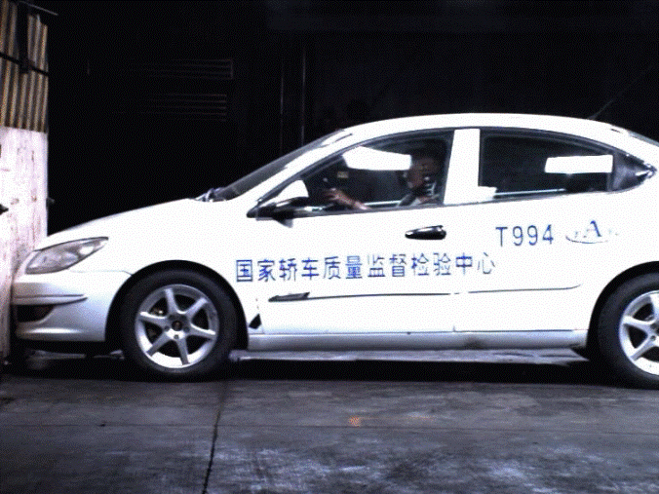
奇瑞整车碰撞试验室隶属于奇瑞安全实验室，拥有德国、西班牙、英国、美国引进的国际先进碰撞安全测试系统，试验区域由控制室、假人室、标定室、仪器仪表室、试验准备间、测量室、发车室等组成，是我国汽车行业具有国际专业水准的、综合性试验室。整车碰撞试验室可以进行正面碰撞（0°刚性墙、40%ODB、30°角、撞柱等）、侧面移动壁障碰撞、侧面撞柱等、追尾等试验，满足中国、欧美等相关法规及各国NCAP 要求。拥有填补国内空白、间隔15º 角的共计七条国内第一个角度碰撞轨道，国内最长、性能最优的实车直线轨道，最大能满足自重5T汽车120Km/h 的正面碰撞要求，可实现自重为2.5T的两车不等速角度对撞。
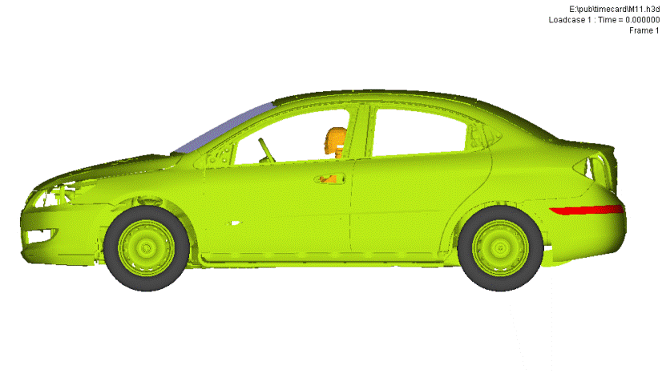

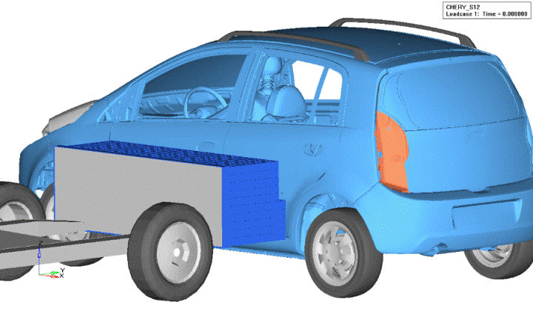

计算机模拟碰撞 实车碰撞
3、新能源汽车整车装配车间学习
此次访问，本人主要是在奇瑞新能源整车装配车间学习。整车车间目前正在生产S51EV（eQ1）型号的纯电动新能源汽车，该车将于2017年3月上市。该车采用高强度铝镁合金型材及铝冲压高强度骨架结构的全铝空间架构+高性能复合材料外覆盖件结构的颠覆性汽车轻量化技术。 eQ1(小蚂蚁)带电池的重量才850kg，比上一代产品eQ的1100kg甚至传统车的900~1000kg都要轻。
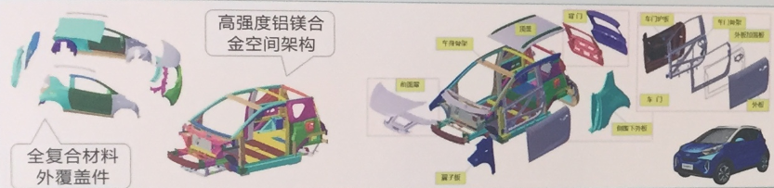
S51EV（eQ1）型号汽车技术优势
全铝空间架构技术在捷豹路虎揽胜极光、凯迪拉克CT6、奥迪R8等豪华品牌车型上有所应用，材料利用率大于90%，回收利用率100%。 奇瑞eQ1全电动汽车轻量化车身技术，在工艺、材料、成本、减重、节能、性能等方面有独特，是新能源汽车的颠覆性技术。 铝合金骨架天然防腐，在保证整车品质的前提下，创新简化了整车的制造工艺。
高性能碳纤维复合材料，与宝马PE加碳纤维技术路线性能相同，采用碳纤维、玻璃纤维、玄武岩纤维按照不同比例混合在一起，形成热塑性碳纤维，采用片材模压成型工艺或者注塑工艺加工成车身外覆盖件，材料轻，强度大，回收率高，可见部分均为复合材料。
该款电动车整车制造工艺简化，整条生产线只有焊接和总装两道工艺，具体工艺流程为：车身焊接（车身主焊线-打磨/装配/质检-胶装/PVC烘干）-后背门分装-仪表横梁分装-前端模块分装-底盘分装线-轮胎、方向盘、座椅等安装-检测（四轮定位检测/ABS制动检测-侧滑检测-喇叭声控检测）-淋雨试验-试车-出厂。
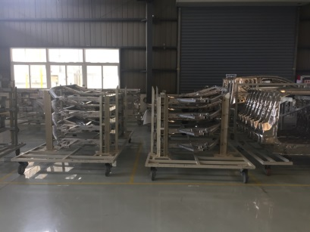
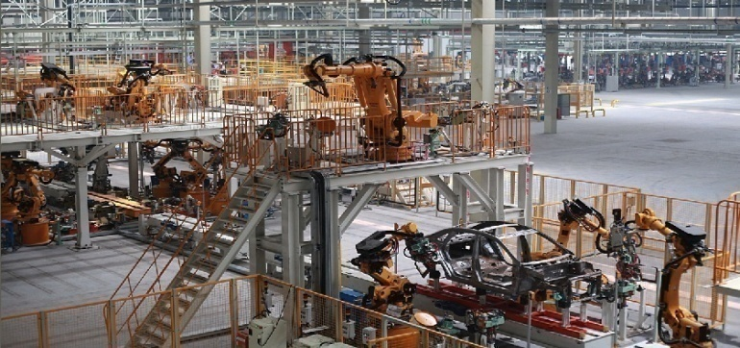

物料区 车身主焊线

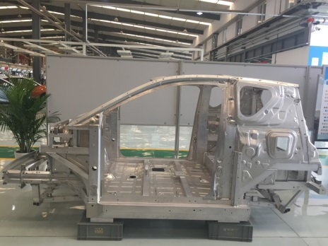
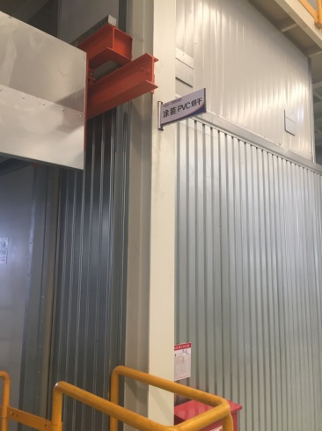
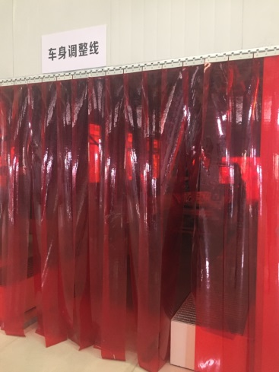

打磨/装配/质检 胶装/PVC烘干车身
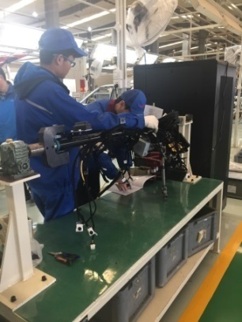
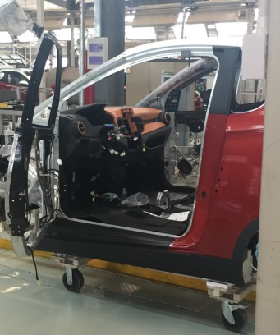
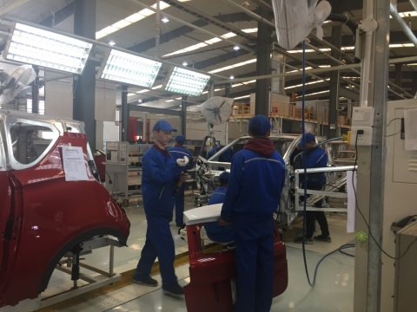

后背门分装 仪表横梁分装 前端模块分装
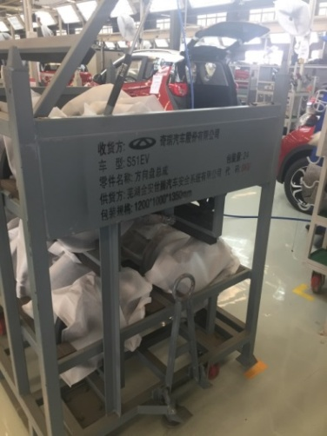
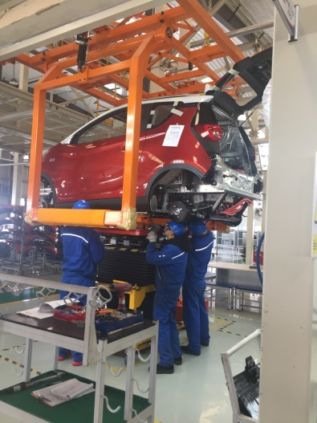
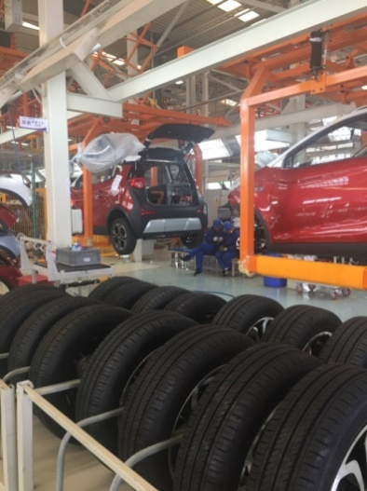

底盘分装线 轮胎安装 方向盘安装

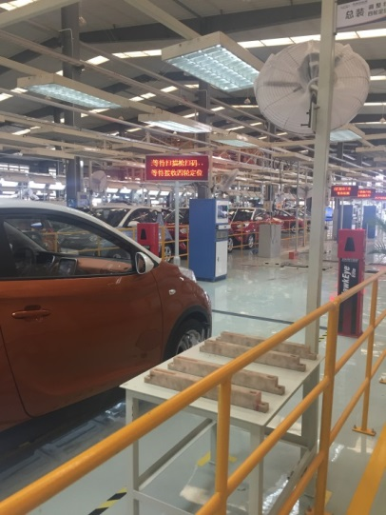
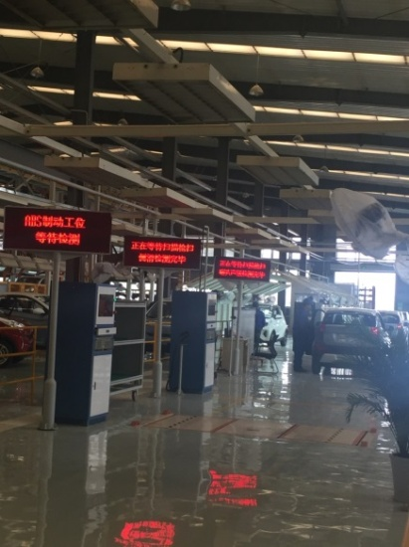
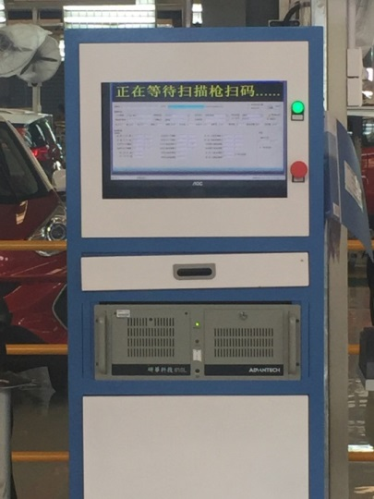

四轮定位检测 ABS制动检测、侧滑检测、喇叭声控检测
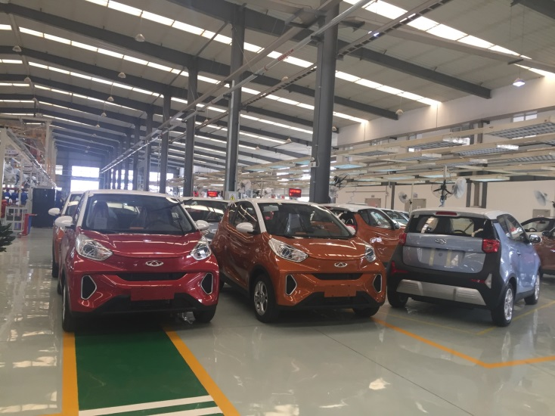
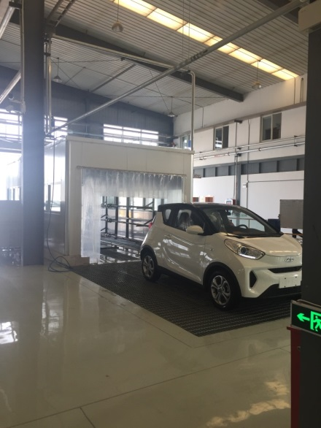

淋雨试验 试车

二、实践收获
1、掌握新知识和新技术，将企业采用的新知识和技术运用到课堂教学中。
在新能源汽车有限公司访问实践，我掌握了很多书本上没有的先进知识和技术。比如在整车装配车间学习，我掌握了汽车总装流程，接触到全新的汽车制造技术（高强度铝镁合金型材及铝冲压高强度骨架结构的全铝空间架构+高性能复合材料外覆盖件结构），这是对传统知识和技术的挑战和创新。目前课程所使用的教材还停留在传统的技术中，比如汽车覆盖件多为钣金冲压件；而现在跟学生讲授课本知识的同时，会介绍新材料、新技术，丰富教学内容，鼓励学生开拓思维，勇于创新。
2、增加实践经验，提升专业实践水平。
从学生直接过渡到老师，缺乏实践经验，只能“纸上谈兵”，这让我在教学中有些心虚。此次的访问工程师经历，感受企业的生产环境、严格而有序地管理，实际参与汽车装配工作，让我增加了不少实践经验。“纸上得来终觉浅，绝知此事要躬行”，通过实践我更深地掌握了理论知识，无疑也提升了自身的专业实践水平。在今后的教学中，我会尽可能将关联的企业实例引入教学中，理论与实践相结合，使学生更好地掌握知识，贴近生产实际。

